Разработка технологии получения неподогревных сенсоров газа на основе полиакрилонитрила для гибридных сенсорных систем

С.П. Коноваленко, Т.А. Бедная, Т.В. Семенистая, В.В. Петров, Е.В. Мараева

Антропогенные источники выбрасывают в атмосферу множество загрязняющих веществ, в том числе: СО (предельно допустимая концентрация (ПДК) 17,18 ppm), Сl₂ (ПДК = 0,339 ppm), CHCl₃ (ПДК = 0,5 ppm). Наиболее удобно разные по природе загрязняющие вещества контролировать с помощью сенсоров, имеющих также различную природу. Такая задача хорошо решается в гибридных сенсорных систем, в которых в сенсорах газов в качестве газочувствительных материалов (ГЧМ) используются неорганические и органические материалы. Нанокомпозитные материалы на основе металлсодержащих органических полимеров успешно применяются в качестве ГЧМ сенсоров газов [1 – 3]. Их достоинством является возможность функционирования при температуре в диапазоне 17 – 32 °С. Таким образом, цель настоящей работы – разработка технологии получения неподогревных сенсоров СО, Сl₂ и CHCl₃ на основе полиакрилонитрила (ПАН) с чувствительностью к газам на уровне ПДК для гибридных сенсорных систем.
Известно, что пленки металлсодержащего ПАН имеют нанокомпозитную структуру и проявляют полупроводниковые свойства [4]. В результате термической обработки происходят изменения структуры и формы линейного полимера ПАН, который становится полимером с сопряженными связями и приобретает полупроводниковые свойства [5]. Оптимизация физико-химических свойств ПАН также может достигаться в результате введения в его структуру различных солей и соединений переходных металлов в небольших концентрациях, например, таких, как Ag, Cu, Co [6 – 7].
Газочувствительный материал формировали в виде пленки, которую получали из плёнкообразующих растворов ПАН и металлсодержащего ПАН методом пиролиза под воздействием некогерентного ИК-излучения. ИК-отжиг пленок ПАН, ПАН/Co и ПАН/Cu проводили в ИК-камере (рис. 1). ИК-отжиг образцов проводили при разной продолжительности и интенсивности ИК-излучения на каждом этапе при невысоком вакууме (8·10⁻² мм рт. ст.). Оптимальные времена ИК-отжига, которые обеспечивают получение пленок с высокой газочувствительностью, были подобраны экспериментальным путем. Интенсивность излучения на первом этапе ИК-отжига соответствовала температуре 250 – 350 °С в течение 5 – 20 мин, а интенсивность излучения на втором этапе ИК-отжига – температуре 350 – 500 °С в течение 2 – 10 мин. Далее пленки остывали постепенно в течение часа.
Газочувствительность к детектируемым газам полученных образцов определяли при комнатной температуре (18 – 25 °С). Контролируемым параметром являлось сопротивление образца R, измеряемое между металлическими контактами тестового образца, величина которого изменялась в зависимости от концентрации детектируемого газа в измерительной камере. Продувку камеры воздухом после подачи газа осуществляли компрессором WACO-9901. Чувствительность сенсора оценивали с помощью коэффициента газочувствительности S, который рассчитывался как:
$S=\frac{R_{0}}{\text{Rg}}$, при при R_{о} > R_{g} (1)
$S=\frac{R_{g}}{R_{0}}$, при R_{о} < R_{g} (2)
где R_{о} – значение сопротивления плёнки на воздухе, R_{g} – значение сопротивления пленки в атмосфере детектируемого газа.

Сушка в термошкафу (T = 160 °C, t = 30 мин)
Выдержка образцов в течение 24 часов при комнатной температуре
Нанесение пленкообразующего раствора на подложку методом центрифугирования
(t = 10с, 3000 – 4000 об/с)
I этап ИК-отжига при неглубоком вакууме (8·10⁻² мм рт. ст.)
T₁=250 ÷ 350 °C, t₁ = 5 ÷ 20 мин
II этап ИК-отжига при неглубоком вакууме (8·10⁻² мм рт. ст.)
T₂ = 300 ÷ 500 °C, t₂ = 2 ÷ 10 мин
Остывание образцов на воздухе (t = 60 мин)
Приготовление пленкообразующего раствора (0,4г ПАН, 10 мл ДМФА, ω(CoCl₂) и ω(CuCl₂) 0,25; 0,5; 0,75; 1 масс.%)
Обезжиривание подложек из поликора кипячением в изопропиловом спирте (t =10 мин)

Рисунок 1 – Технологический маршрут формирования газочувствительного слоя на основе металлсодержащего ПАН

Присутствие небольших количеств соединений кобальта в пленках ПАН (от 0 до 1.0 массс.%) приводило к снижению сопротивления плёнок по сравнению с пленками ПАН, не содержащих модифицирующих добавок – рис.2,а. Это можно объяснить тем, что электропроводность кобальтсодержащих пленок ПАН определятся не только электропроводностью самого ПАН, но и влиянием соединений кобальта, встраиваемых в структуру ПАН. В то же время, повышение содержания меди в составе пленок ПАН (от 0,2 до 1,0 масс.%) приводит, в основном к обратному эффекту, а именно к увеличению значения сопротивления образцов пленок медьсодержащего ПАН - рис. 2,б. То есть хлориды меди и кобальта, встраиваемые в структуру ПАН, по-разному влияют на его проводимость.
Измерения температурной зависимости сопротивления образцов пленок кобальт- и медьсодержащего ПАН показали, что она описывается экспоненциальным выражением
$R=R_{0}\text{exp}\left(−\frac{ΔE}{2\text{kT}}\right)$, (3)
где ΔE – изменение энергии реагирующих частиц; k – постоянная Больцмана; Т – абсолютная температура.
Графики, построенные по экспериментальным точкам в координатах $\text{ln}R−\frac{1}{T}$, аппроксимируются прямой линией, что говорит о полупроводниковом характере проводимости материала пленки (рис. 3).
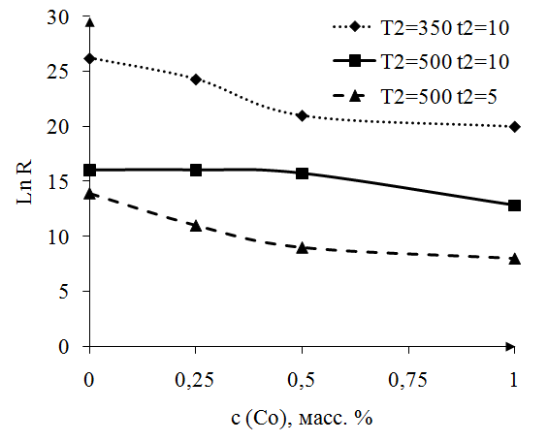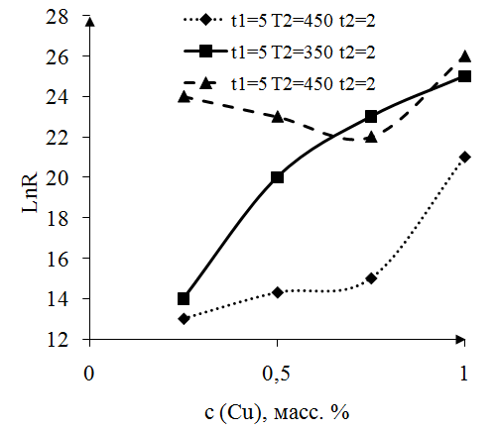

а) б)
Рисунок 2 – Зависимость сопротивления пленок кобальт- (а) и медьсодержащего (б) ПАН от содержания модифицирующих добавок в составе пленок.

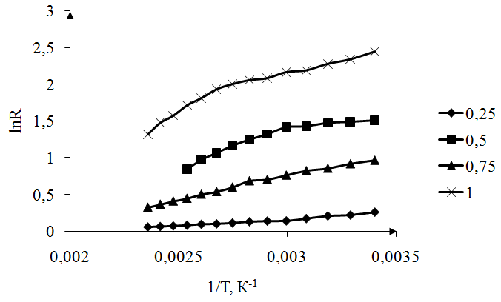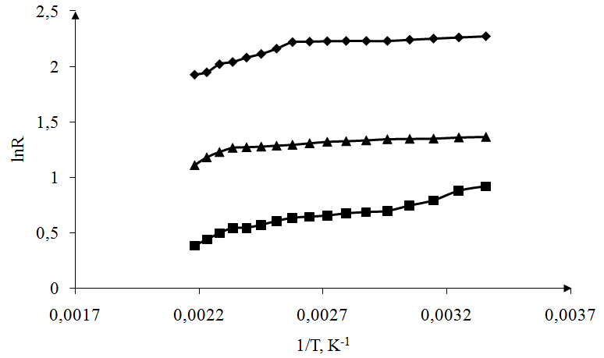
а) б)
Рисунок 3 – Температурные зависимости логарифма сопротивления образцов пленок от 1/Т для образцов: а) кобальтсодержащего ПАН (Т₁=300 °C, t₁=5 мин.; T₂=450 °С, t₂=5 мин.); б) медьсодержащего ПАН (Т₁=300 °C, t₁=5 мин.; T₂=450 °С, t₂=5 мин.)

По экспериментальным данным видно (таблица 1), что технологические режимы формирования структуры газочувствительного материала и массовая концентрация модифицирующей добавки являются определяющими параметрами для управления селективностью газочувствительных пленок ПАН и пленок кобальт- и медьсодержащего ПАН.
Определены технологические режимы формирования материала для достижения максимальных газочувствительных характеристик при комнатной температуре. Установлено, что максимальные коэффициенты газочувствительности к СО (при 200 ppm) достигаются при использовании в качестве газочувствительного слоя пленки кобальтсодержащего ПАН ω (Со)=0,75 масс.%, сформированной при следующих технологических параметрах: T₁=250 ºC, t₁=15 мин, T₂=350 ºC, t₂=5 мин. Преимущества пленок кобальтсодержащего ПАН является то, что они реагируют на газ-восстановитель СО при комнатной температуре, что позволяет создавать неподогревные сенсоры монооксида углерода. Максимальный коэффициент газочувствительности к Сl₂ (34 ppm) достигается при модифицировании пленок ПАН медью ω (Сu)=0,5 масс.% и использовании следующих температурно-временных режимов при ее формировании: T₁=250ºC, t₁=20 мин, T₂=500 ºC, t₂=2 мин. К хлороформу CHCl₃ (150 ppm) чувствительны только пленки чистого ПАН (немодифицированного переходными металлами), полученные при T₁=300 ºC, t₁=20 мин, T₂=350 ºC, t₂=10 мин.

Таблица 1
Технологические режимы формирования образцов плёнок состава ПАН/Со и ПАН/Cu и значения их коэффициента газочувствительности при рабочей температуре (18 – 25) °С

Газ | ω (Со), масс.% | T₁,ºC – t₁, мин. | T₂,ºC – t₂, мин. | S,  отн. ед. | Газ | ω (Сu), масс.% | T₁,ºC – t₁, мин. |  | T₂,ºC – t₂, мин. |  | S,  отн. ед.
CO | 0,75 | 250-15 | 350-5 | 2,40 | Cl₂ | 0,5 | 300-20 |  | 350-5 |  | 3,80
CO | 0,75 | 250-15 | 350-2 | 1,63 | Cl₂ | 1 |  | 250-20 |  | 350-2 |  | 3,00
NO₂ | 0,25 | 300-20 | 350-10 | 11,43 | NH₃ | 0,5 | 250-20 |  | 350-2 |  | 3,33
CHCl₃ | 0 | 300-20 | 350-10 | 2,73 | NH₃ | 0,75 | 300-15 |  | 350-5 |  | 5,00

Таким образом, в результате выполнения работы, изготовлены образцы тестовых образцов сенсоров газов на основе ПАН и металлсодержащего ПАН применяемых в гибридных сенсорных системах. Установлено, что газочувствительность и селективность полученных образцов зависит от состава исходного пленкообразующего раствора и технологических параметров формирования материала чувствительного слоя. Обнаружено, что пленки ПАН и металлсодержащего ПАН демонстрируют селективную чувствительность к газам - CO, Cl₂, CHCl₃. при температурах 18-25 °С.
Исследование выполнено при поддержке Министерства образования и науки Российской Федерации, соглашение 14.А18.21.2052 «Разработка технологии формирования наноструктурированных материалов и гибридных сенсорных систем на их основе»

Литература
- Аль-Хадрами И.С., Королев А.Н., Семенистая Т.В. Назарова Т.Н., Петров В.В. Исследование газочувствительных свойств медьсодержащего полиакрилонитрила // Известия высших учебных заведений. Электроника. – 2008. – № 1. – С. 20 – 25.
- Лу П., Горбатенко Ю.А., Семенистая Т.В., Воробьев Е.В., Королев А.Н. Получение чувствительных элементов сенсоров газов на основе пленок полиакрилонитрила и серебросодержащего полиакрилонитрила и определение их характеристик // Нано- и микросистемная техника. – 2011. – № 9. – С. 5 – 12.
- Бедная Т.А., Коноваленко С.П., Семенистая Т.В., Петров В.В., Королев А.Н. Изготовление газочувтствительных элементов сенсора диоксид азота и хлора на основе кобальтсодержащего полиакрилонитрила // Известия высших учебных заведений. Электроника. – 2012. – № 4(96). – С. 66 – 71.
- Королев А.Н., Семенистая Т.В., Аль-Хадрами И.С., Логинова Т.П., Брунс M. Нанокомпозитные пленки медьсодержащего полиакрилонирила: состав, структура, морфология поверхности // Перспективные материалы. – 2010. – №5. – С. 52 – 56.
- Земцов Л.М., Карпачева Г.П. Химические превращения полиакрилонитрила под действием некогерентного инфракрасного излучения // Высокомолекулярные соединения – 1994. – Т. 36, № 6. – С. 919 – 924.
- Коноваленко С.П., Бедная Т.А., Семенистая Т.В. Выбор модифицирующей добавки при создании газочувствительного элемента сенсора на основе ПАН // Материалы III Международной научно-инновационной молодежной конференции: (Тамбов, 31 октября – 2 ноября, 2011). – Тамбов: Изд-во ТПУ, 2011. С. 214 – 216.
- Коноваленко С.П., Семенистая Т.В. Влияние технологических режимов формирования пленок полиакрилонитрила на селективность сенсорного элемента на его основе. // Труды международной научно-технической конференции «Нанотехнологии 2012» (Таганрог, 25-29 июня, 2012). – Таганрог: Изд-во ТТИ ЮФУ, 2012. – С. 70 – 71.

